PRACTICA PROFESIONAL SUPERVISADA

Buenos Aires, 4 de Mayo de 2009

El que suscribe, Agustín Mouso, alumno de la carrera de Ingeniería en Sistemas de Información, Legajo Número: 117327-3, solicita autorización para iniciar la Práctica Profesional Supervisada sobre el tema “Migración de Sistema de Marketing para Citroën-Italia”.
......................................................................................................................

PLAN DE TRABAJO (debe completar todos los ítems. Extensión máxima total: 2 páginas)

- Delimitación del tema
  - Objetivo general
  - Objetivos específicos
  - Ámbito que abarca
  - Población (Cantidad de personas aproximada, involucrada, beneficiada, etc., en la implementación)
  - Ubicación en el tiempo y en el espacio (del desarrollo del proyecto)
  - Áreas de conocimiento que involucra (enumeración de las áreas, asignaturas principales y complementarias)
- Fundamentación (razones teóricas y prácticas de la elección del tema)
- Metodología (tipo de investigación: bibliográfica, de campo, descriptiva, exploratoria, experimental, etc.)
- Tipo de tema en el que se enmarcará el trabajo (monográfico; panorámico; teórico; científico; práctico; etc.)
- Aportes que se espera realizar con este trabajo (tanto para la formación profesional como para la comunidad)
- Fecha de inicio
- Fecha probable de presentación de informe final
- Cronograma de las principales actividades a llevar a cabo para la concreción del proyecto.

Alumno |  |  | Docente Evaluador
Firma |  |  | Firma
Aclaración |  |  | Aclaración
 |  |  | Fecha de Control: ……../ ……/20…
----------------------------------------------------------
Universidad Tecnológica Nacional – Facultad Regional Buenos Aires
Departamento de Ingeniería en Sistemas de Información
PPS (Práctica Profesional Supervisada) – Ref: PPS2
Fecha: 04 de Mayo del 2009
Nombre y Apellido: Agustín Mouso
Legajo Nº: 117327-3
Recibido por: ..................................................

Conserve este talón para futuras presentaciones.
1. Delimitación del tema
Se ha seleccionado como tema para el desarrollo de la PPS del alumno Agustín Mouso (Legajo: 117327-3) la migración del sistema de Marketing de Citroën para Italia. Dicho proyecto incluye desde la migración del Sistema Operativo, actualización de la base de datos e implementación de una herramienta de soporte al Sistema de Marketing. El alumno efectúa tareas que van desde la administración del Sistema Operativo (Solaris), Scripting, Administración de Base de Datos hasta tareas de Leader Técnico de Proyecto.

1.1 Objetivo General
Implementar la migración integral del Sistema de Marketing de Citroën para Italia.

1.2 Objetivos Específicos
- Migrar la Arquitectura completa del Sistema de Marketing de Citroën-Italia.
- Efectuar las modificaciones que sean pertinentes para que los componentes del Sistema de Marketing sean compatibles con el nuevo Sistema Operativo y la nueva versión de la Base de Datos Oracle.
- Implementar herramienta de soporte al Sistema de Marketing de Citroën-Italia.
- Configurar sistemas de alarmas, tareas programadas e interacción con otros Sistemas de Soporte a Citroën para Italia.
- Integrar el Sistema de Marketing con nueva herramienta de soporte al mismo.

1.3 Ámbito que abarca
El ámbito en el cual el alumno Agustín Mouso se desempeñará será en tareas referidas tanto al seguimiento del Proyecto como Leader Técnico del sector de Industrializadores (Soporte de Aplicaciones), como tareas propias de la migración que se está realizando.

1.4 Población
En el proyecto se encuentran involucrados los siguientes roles con sus respectivas responsabilidades:
- Project Manager: coordinación y management del proyecto.
- Analistas Programadores: análisis de requerimientos y pruebas funcionales sobre el sistema con sus nuevas modificaciones.
- Industrializadores: Migración de objetos a nivel sistema operativo y base de datos. Adaptación de scripts de soporte al Sistema de Marketing.
- Desarrolladores: Adaptación del código fuente propio del Sistema de Marketing.
- Integradores: Pruebas funcionales sobre la integración del Sistema de Marketing con nueva herramienta de Soporte al mismo.

Además, los líderes técnicos de cada uno de los roles están involucrados en el seguimiento del proyecto.
Los que se verán beneficiados con la implementación del sistema descrito anteriormente serán la automotriz Citroën, más específicamente en Italia ya que debido a esta migración y con la implementación de una nueva herramienta soporte del Sistema de Marketing, se optimizarán algunos procesos propios del área mencionada, permitiendo incrementar la difusión de sus productos en dicho país.

1.5 Ubicación en el tiempo y el espacio
Las tareas descritas anteriormente se realizarán en las oficinas de PSA-Peugeot-Citroën Argentina, de Lunes a Viernes y en el horario de 9:00 a 18:00 horas.

1.6 Áreas de conocimiento que involucra
- Desarrollo en Shell Scripting.
- Administración de Bases de Datos.
- Sistemas Operativos.
- Ingeniería de Software – Seguimiento y Control de Proyectos.

2. Fundamentación
Las razones por las cuales elegí el tema en cuestión es que el proyecto en el que estoy asignado me permite realizar una serie de actividades y tareas que cubren una amplia variedad de conocimientos y ramas de la Ingeniería en Sistemas. Dichas tareas van desde los inicios de un proyecto de Sistemas, participando en el Seguimiento y Control del mismo, y hasta implementando los cambios necesarios para cumplir con los objetivos estipulados. No sólo me permite ampliar mis capacidades y conocimientos en diversas áreas sino que, además, me permite afianzar los obtenidos a lo largo de mi carrera universitaria.

3. Metodología
Se aplicará una metodología de campo.
Semanalmente los líderes de las distintas áreas se reúnen para realizar el Seguimiento y Control del Proyecto y de los Riesgos. Luego cada área trabaja en las tareas que les competen, interactuando si es necesario con el resto de los equipos, e informando sobre avances en las actividades que se van completando y los posibles desvíos que puedan surgir.

4. Tipo de Tema:
El marco del trabajo será teórico/práctico.

5. Aportes que se esperan realizar con este trabajo:
- Profesional Individual: El alumno, Agustín Mouso, se beneficiará profesionalmente incrementando su experiencia laboral en tareas tanto técnicas como de management. Además afianzará e incorporará conocimientos, también en ambos aspectos, tanto que se hayan visto durante la carrera universitaria como otros que son adquiridos en el ambiente laboral.
- Empresarial: con el cumplimiento del proyecto y de sus objetivos la empresa podrá optimizar su Sistema de Marketing para Citroën-Italia y continuará respetando las políticas de calidad definidas por la cede central de la automotriz.

6. Fecha de Inicio
La fecha de inicio de la práctica fue el 19 de Mayo del 2009.

7. Fecha probable de presentación de informe final
La fecha probable de la entrega del informe final es el 13 de Junio del 2009.

8. Cronograma de las principales actividades a llevar a cabo para la concreción del proyecto
- Actividades:
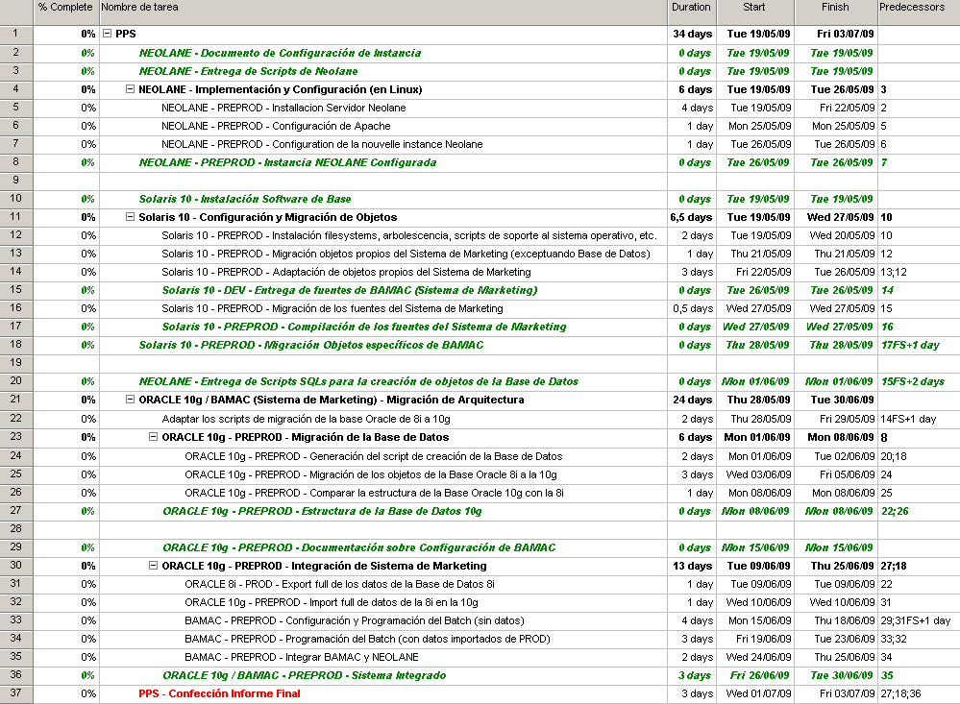

- Ubicación temporal:
